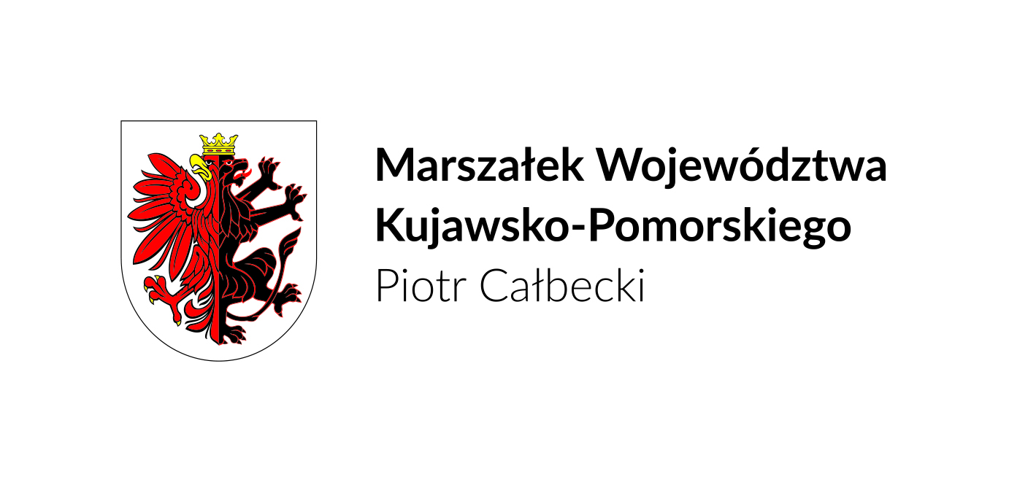
VI edycja konkursu: „Mój ojciec – dobrze być razem”

Marszałek Województwa Kujawsko-Pomorskiego Pan Piotr Całbecki zaprasza młodzież ze szkół podstawowych i ponadpodstawowych z terenu województwa kujawsko-pomorskiego do udziału w VI edycji konkursu na pracę pisemną pn. „Mój ojciec – dobrze być razem”.

Konkurs ma na celu m.in. zaprezentowanie pozytywnego wizerunku ojcostwa i ojca widzianego z perspektywy dziecka, a także promowanie idei wspólnego spędzania czasu i uczestnictwa ojców w życiu dzieci. W konkursie zostanie wyłonionych łącznie 6 laureatów, w dwóch kategoriach: 3 laureatów ze szkół podstawowych i gimnazjalnych oraz 3 ze szkół ponadgimnazjalnych. Nagrodą dla laureatów, w każdej z kategorii, będą bony upominkowe o wartości: 500,00 zł za I miejsce, 300,00 zł za II miejsce i 200,00 zł za miejsce III. Regulamin konkursu przewiduje również nagrodzenie nauczycieli i pedagogów, którzy zaangażują się w pracę z uczniami przygotowującymi utwory zgłaszane na konkurs.
W związku z sytuacją epidemiologiczną tegoroczna edycja konkursu zostanie przeprowadzona wyłącznie w formie elektronicznej. Prace na konkurs mogą być składane tylko za pośrednictwem szkół z ich oficjalnych adresów e-mailowych. Należy przesyłać je w terminie do 09.05.2021 roku, na adres: a.joppek@kujawsko-pomorskie.pl.
Rozstrzygnięcie konkursu zaplanowane jest na czerwiec br., a o formie i terminie wręczenia nagród laureaci i osoby wyróżnione zostaną powiadomieni telefonicznie oraz odrębnym pismem/drogą elektroniczną.
- Regulamin konkursu,
- Zestawienie prac konkursowych – załącznik nr 1 do Regulaminu konkursu,
- Oświadczenie o wyrażeniu zgody na wykorzystywanie danych osobowych uczestnika Konkursu - załącznik nr 2 do Regulaminu konkursu;,
- Oświadczenie nauczyciela/pedagoga – załącznik nr 3 do Regulaminu konkursu.
Za obsługę merytoryczną zadania ze strony Urzędu Marszałkowskiego odpowiedzialny jest pracownik Biura Wsparcia Rodziny i Przeciwdziałania Przemocy w Departamencie Spraw Społecznych Urzędu Marszałkowskiego Województwa Kujawsko-Pomorskiego w Toruniu, Pan Arkadiusz Joppek (tel. 56 652 18 15, adres poczty elektronicznej: a.joppek@kujawsko-pomorskie.pl).

